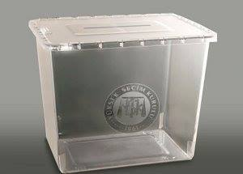

26. DÖNEM MİLLETVEKİLİ GENEL SEÇİMLERİ
HAKKINDA ÇOK ÖNEMLİ DUYURU
26. Dönem Milletvekili Genel Seçimlerinde, 8-25 Ekim 2015 tarihlerinde, Almanya’da 18 gün süreyle açılacak sandıklarda oy kullanabilmek için “Yurtdışı Seçmen Kütüğü”ne kayıtlı olmanız gerekmektedir.
“Yurtdışı Seçmen Kütüğü”ne kayıtlı olup olmadığınızı Yüksek Seçim Kurulu Başkanlığı’nın internet sitesinden (https://secmen.ysk.gov.tr/ysk/secmenBilgiYurtdisi.jsp) kontrol etmeniz önem taşımaktadır.
Sorgulama neticesinde, oyunu kullanacağı dış temsilcilik olarak “Karlsruhe Başkonsolosluğu” görünen, görev bölgemizde ikamet eden vatandaşlarımızın herhangi bir işlem yaptırmalarına gerek yoktur.
Kontrol ettiğiniz seçmen bilgilerinizde, kaydınızın bulunmadığını veya kayıtlarınızda yanlışlık olduğunu saptamanız halinde ise, adres beyanında bulunmak ve gerekli itirazı yapmak üzere, 2 Eylül 2015, Çarşamba - 10 Eylül 2015, Perşembe tarihleri arasında Başkonsolosluğumuza şahsen müracaat ederek itirazda ve adres beyanında bulunabilirsiniz. Başvuruların bu tarihler arasında şahsen yapılması zorunludur. Posta ile yapılan itirazların kabul edilmesi mümkün değildir. Başvurular için son gün 10 Eylül 2015 (Almanya saati ile 16.00) olup, bu tarih ve saatten sonraki başvurular kabul edilmeyecektir.

Önemle duyurulur.

